**Transaction实验报告**

**一、先验数据导入**

切换postgres用户，输入psql进入数据库并创建trans_test新数据库

生成 postgresql 数据表成功

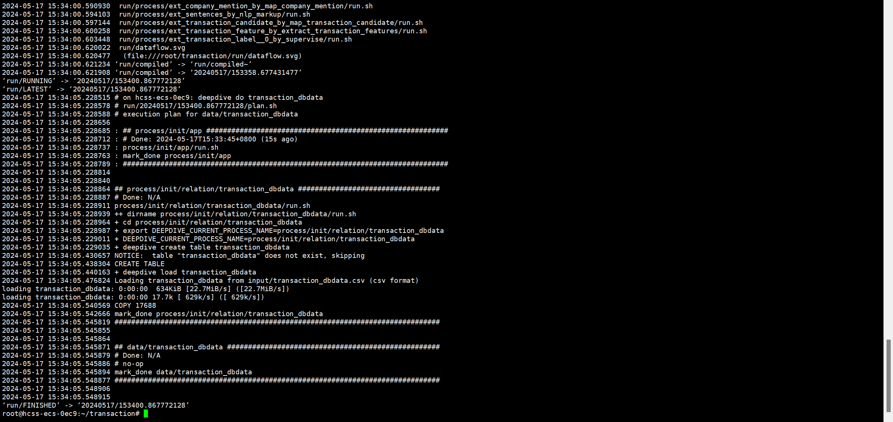

**二、待抽取文章导入**

**查询结果**

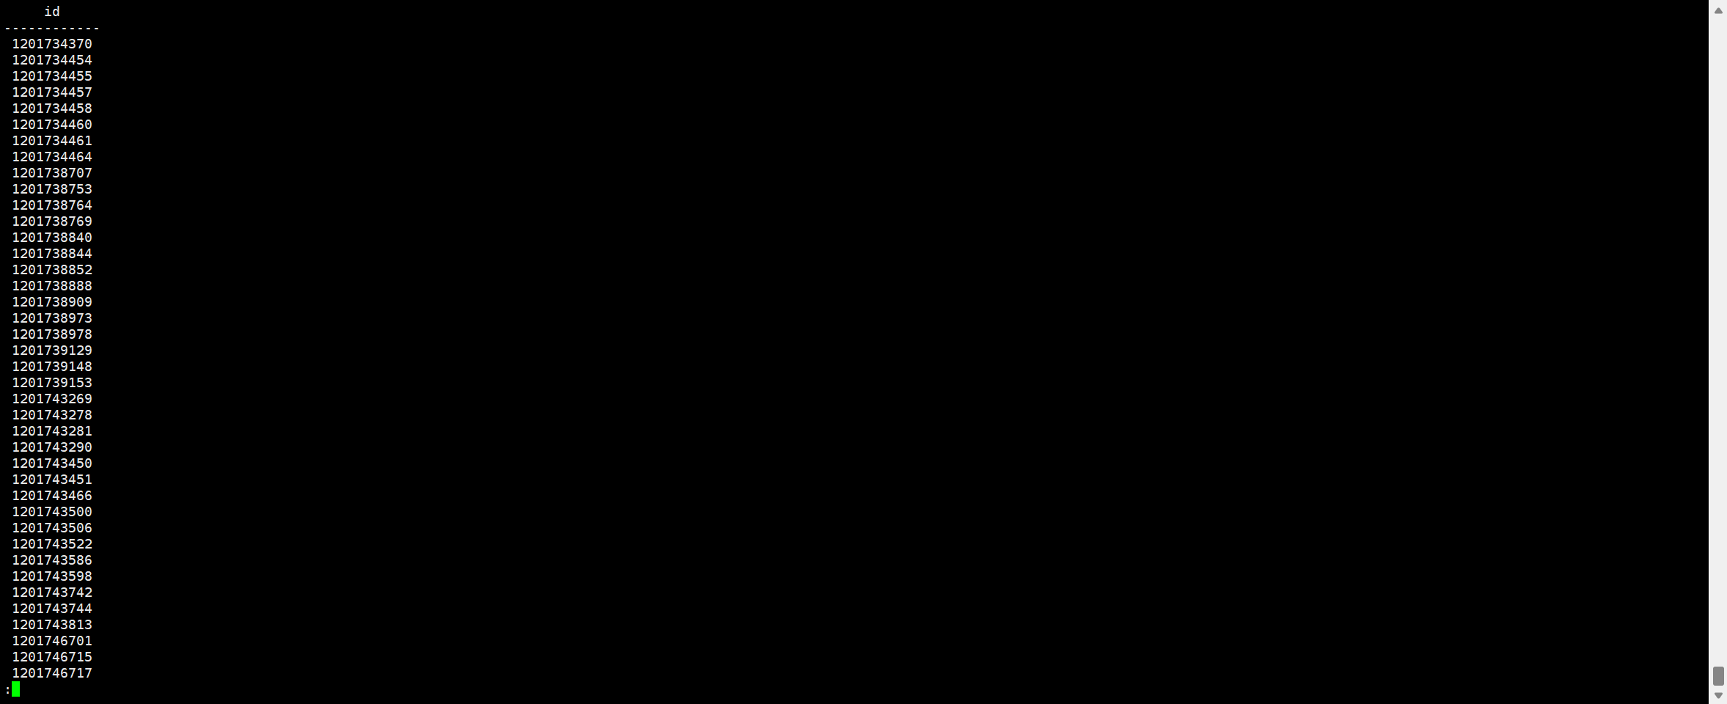

**三、用nlp模块进行文本处理**

在执行sbt编译命令时出现报错如下

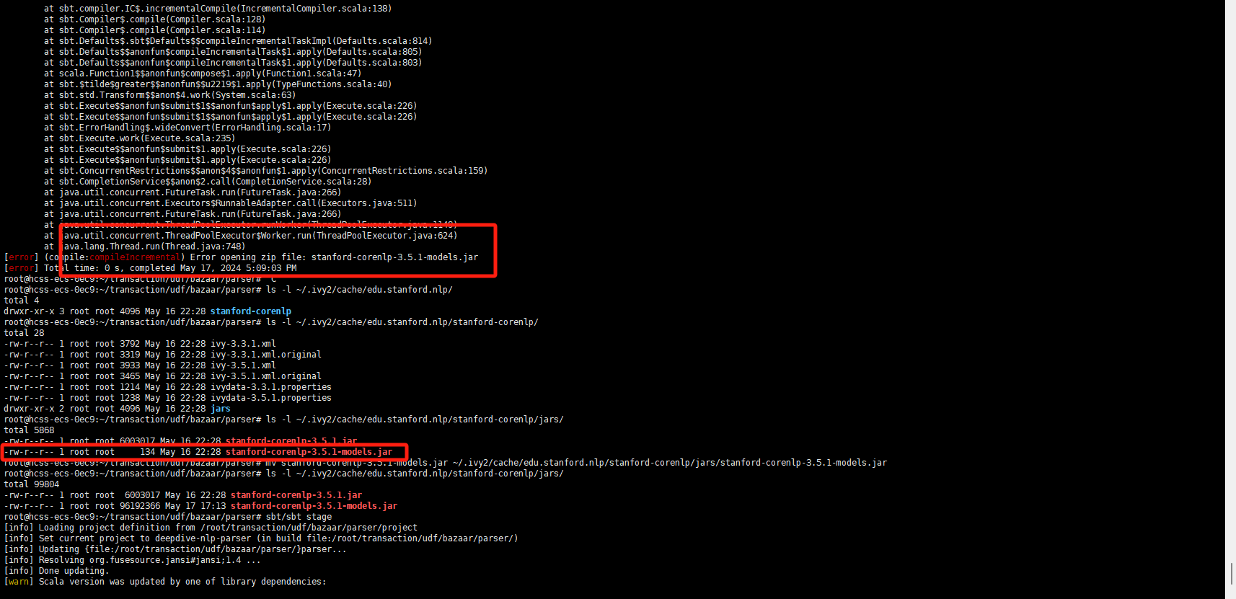

发现nlp model文件大小不对，文件受损

重新下载一个文件ftp上传到环境，重新编译，执行成功

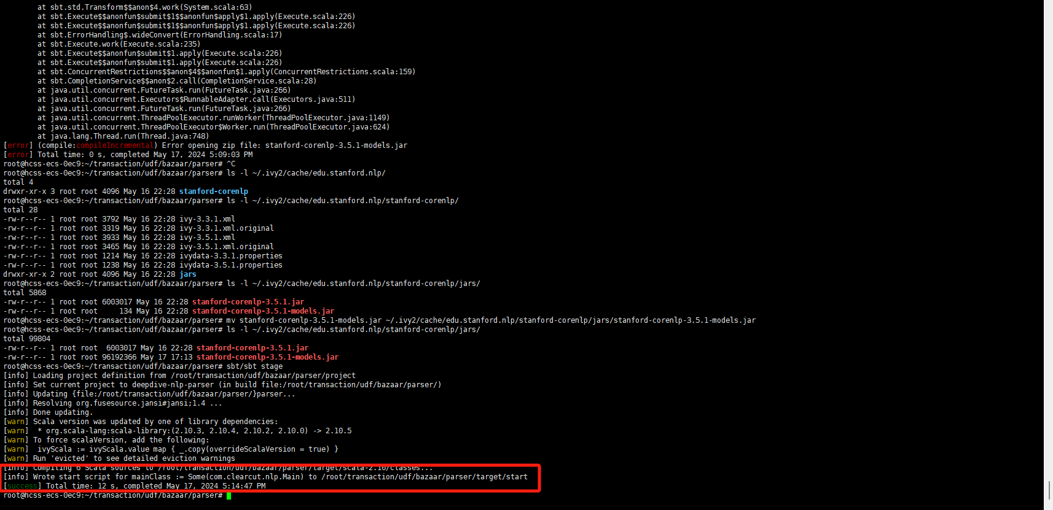

后执行deepdive do sentences出现如下报错

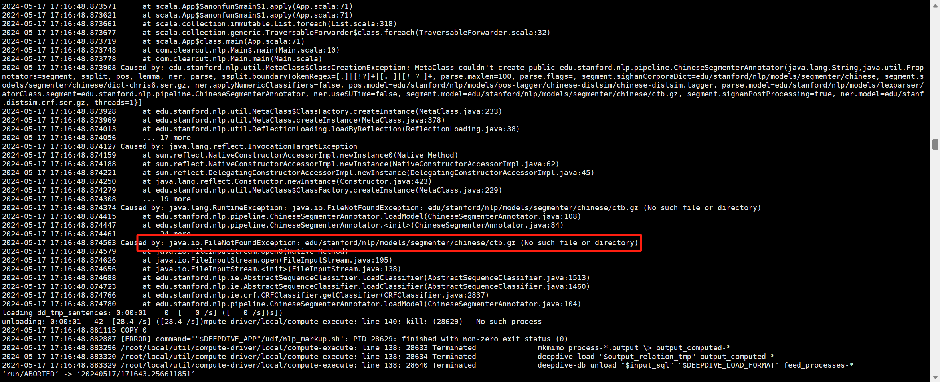

应该是sbt编译出现异常，将lib文件夹中的模型文件补全后重新编译

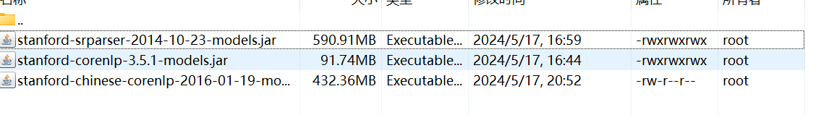

执行deepdive do sentences后正常运行

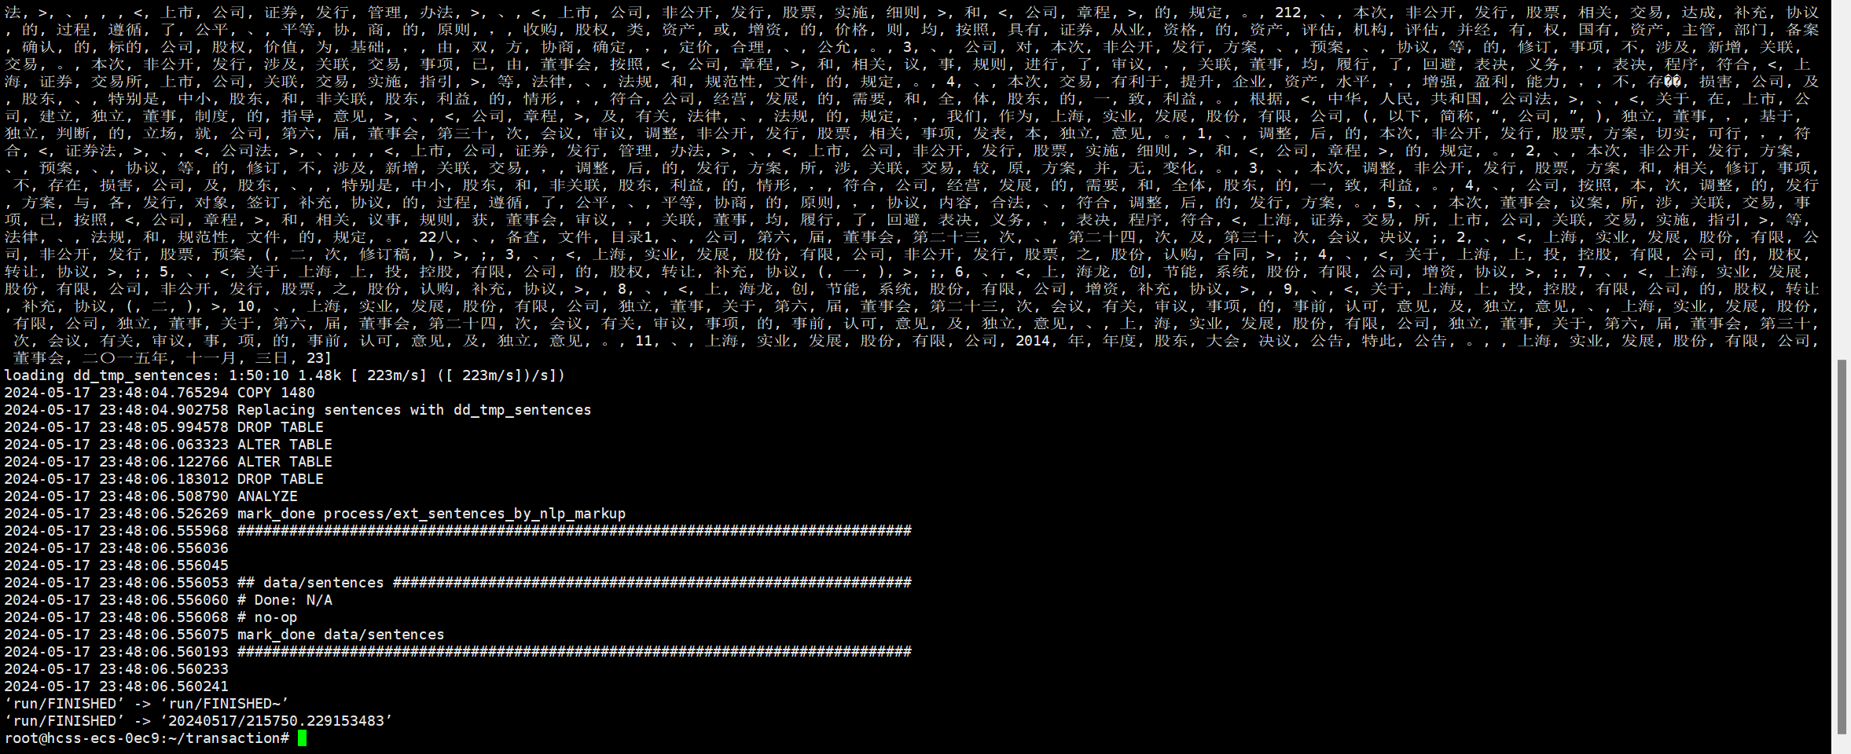

执行查询返回结果

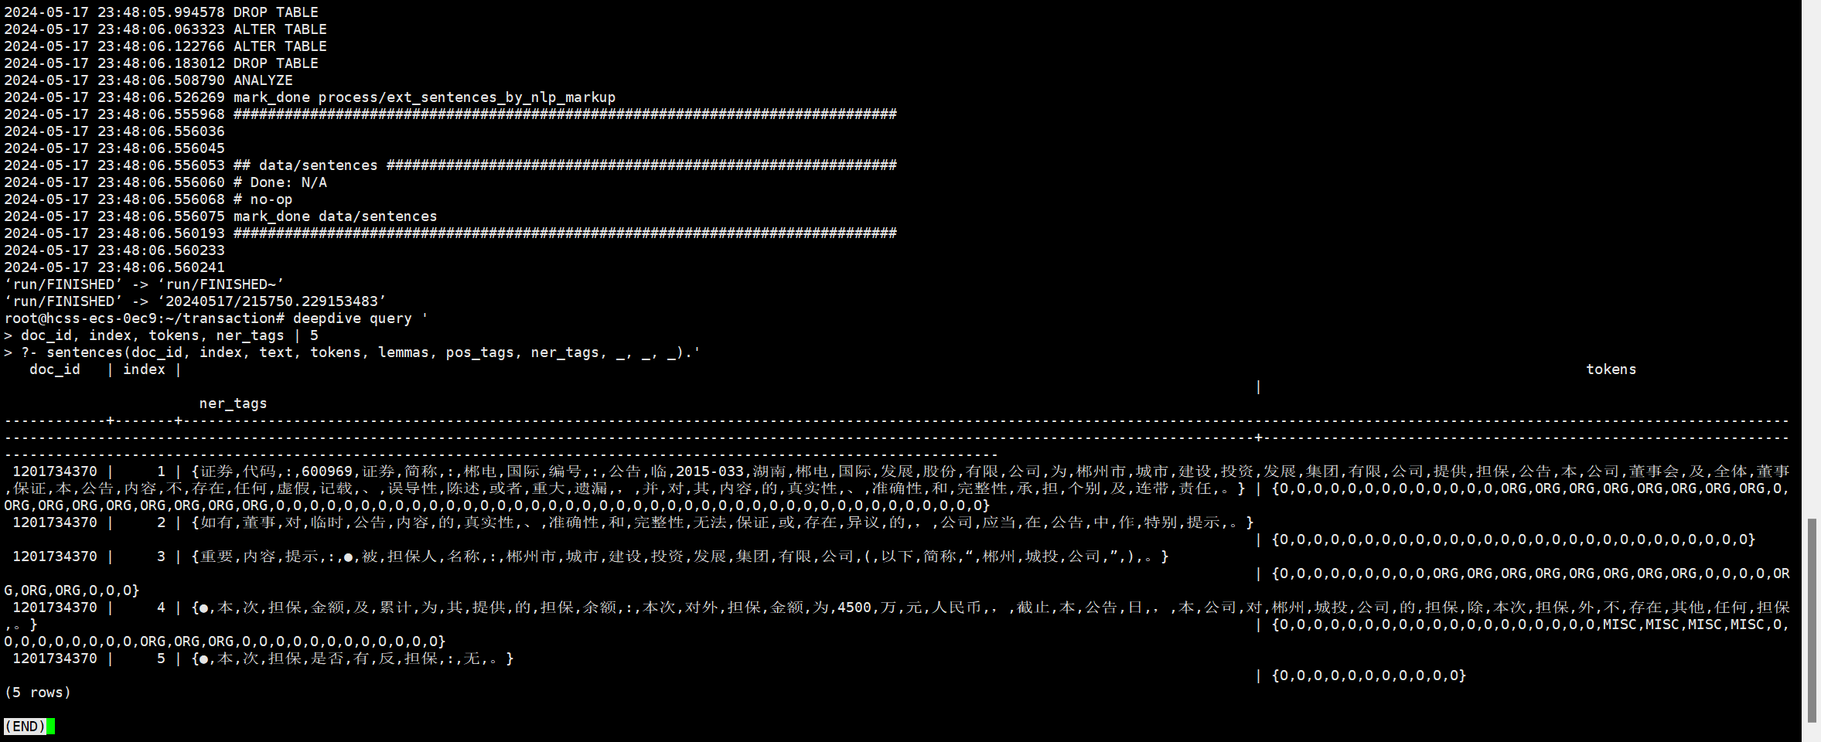

**四、实体抽取及候选实体对生成**

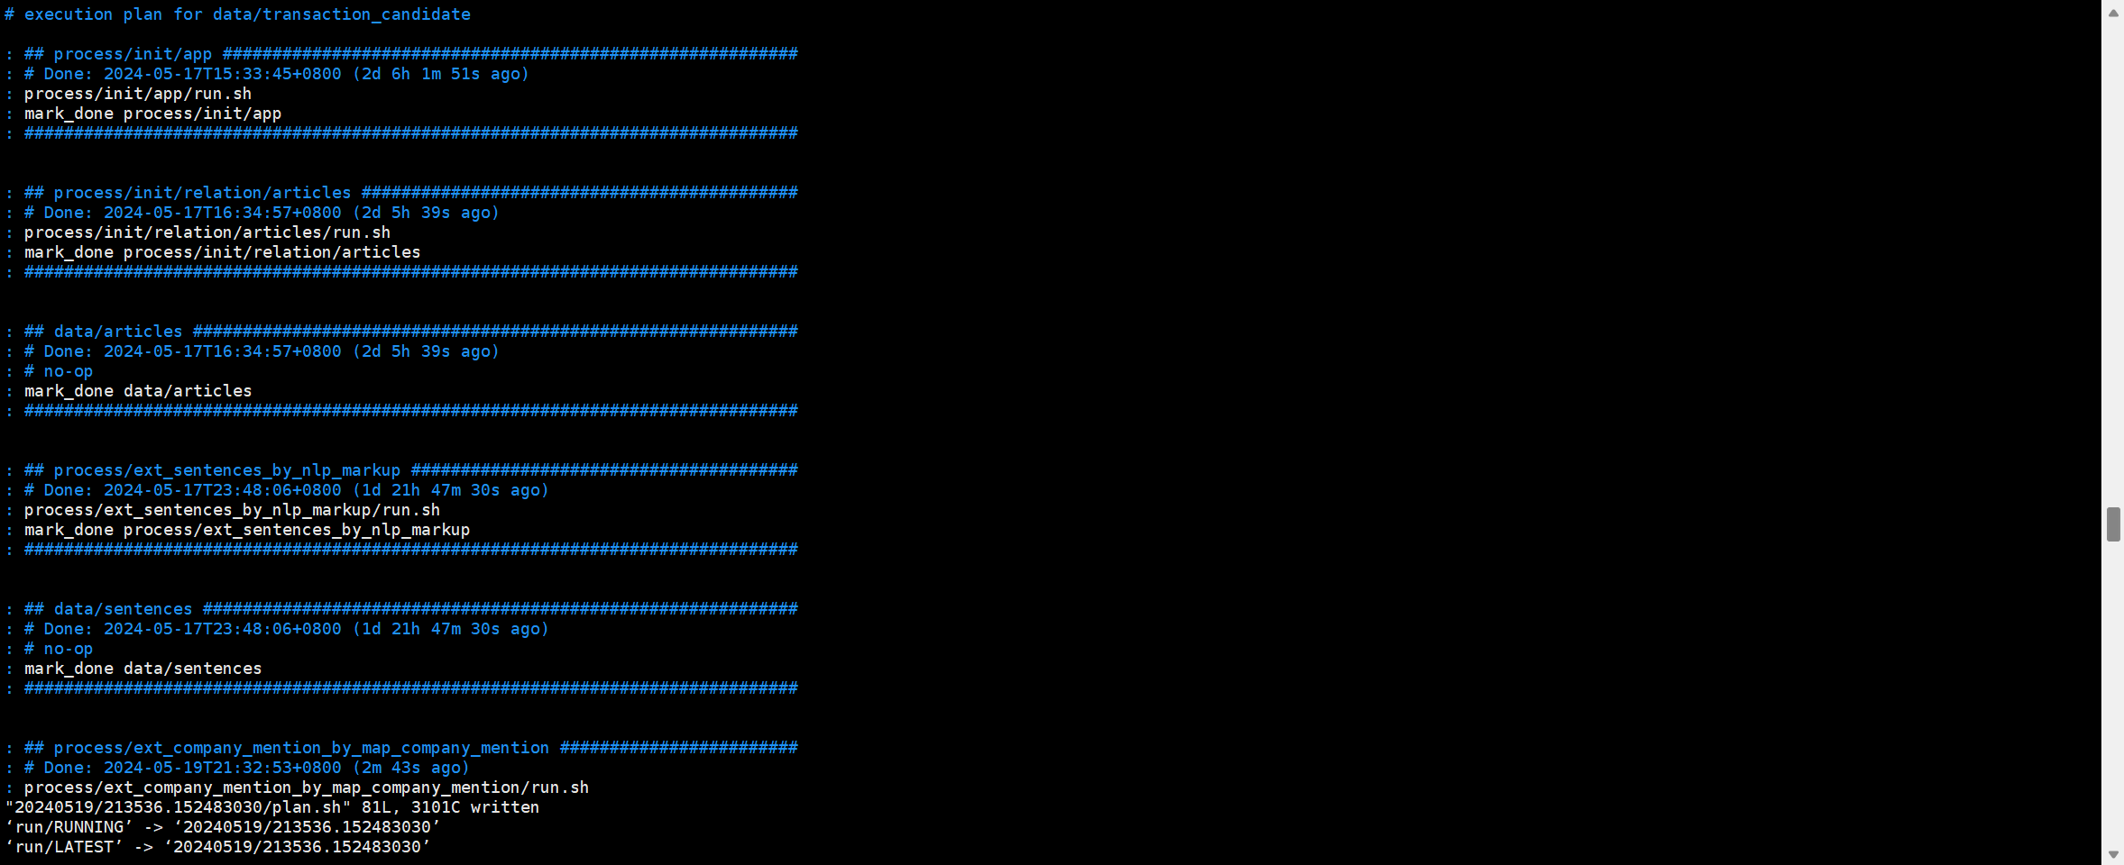

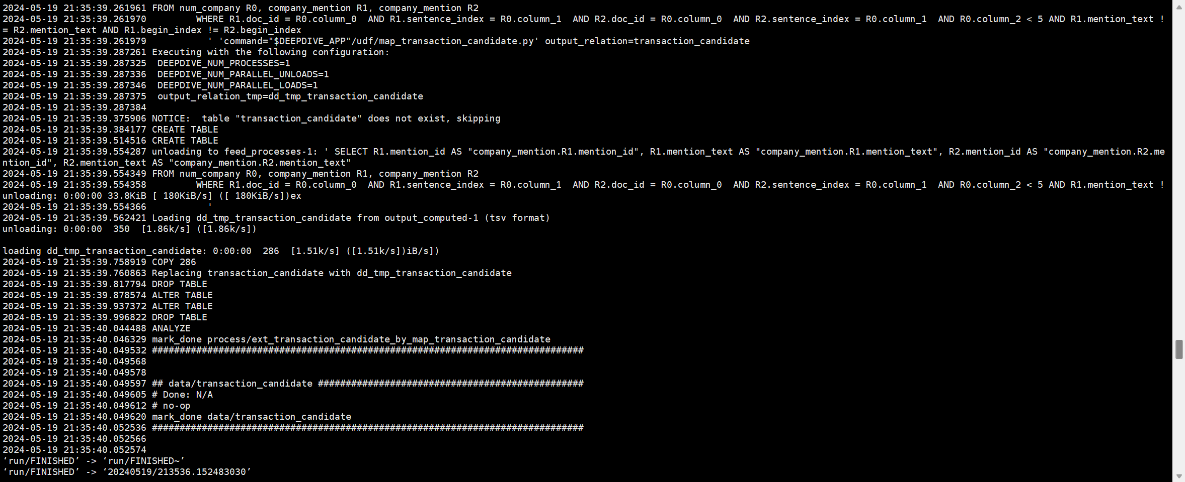

**五、特征提取**

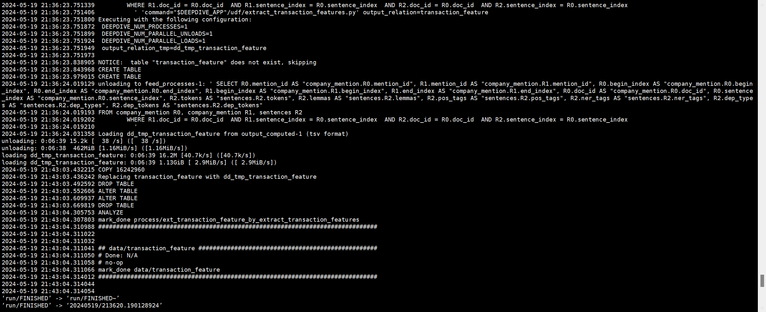

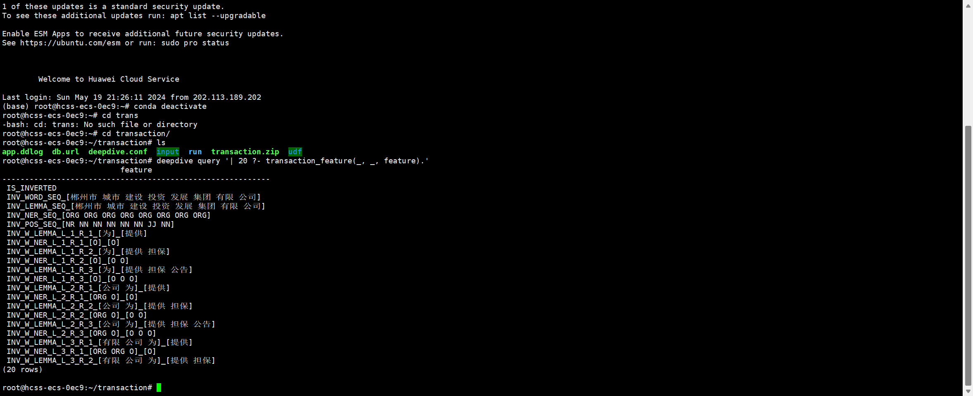

**六、样本打标**

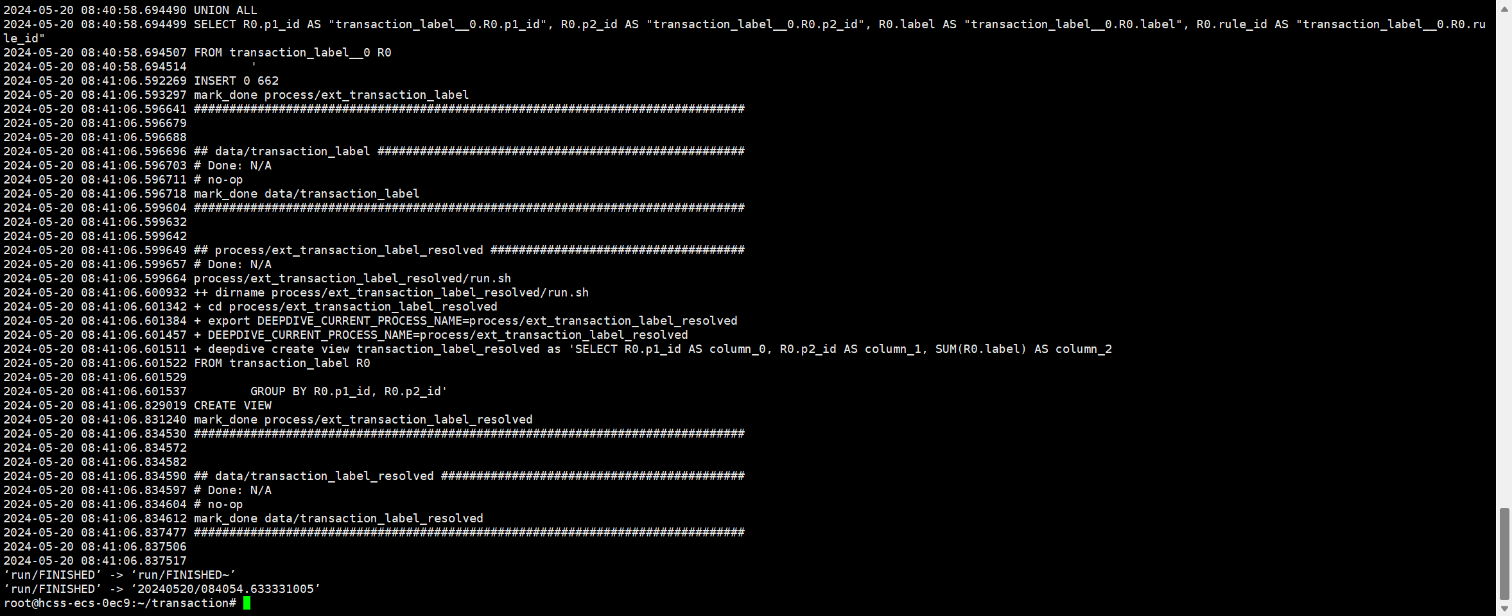

**七、模型构建**

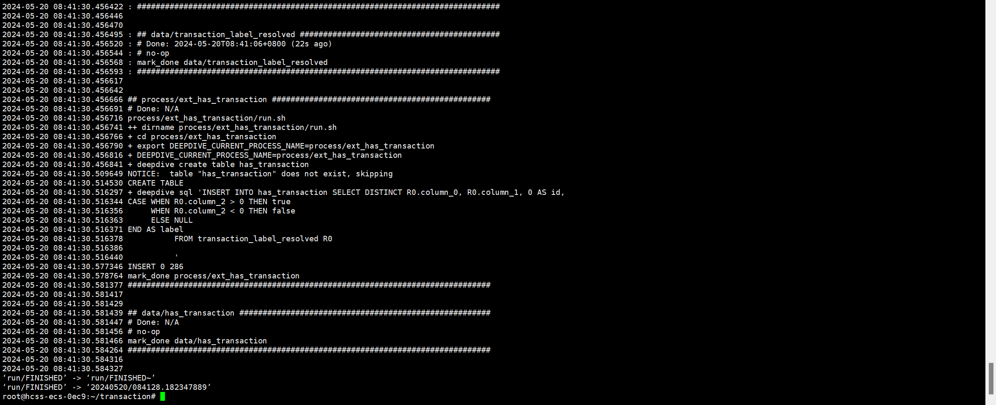

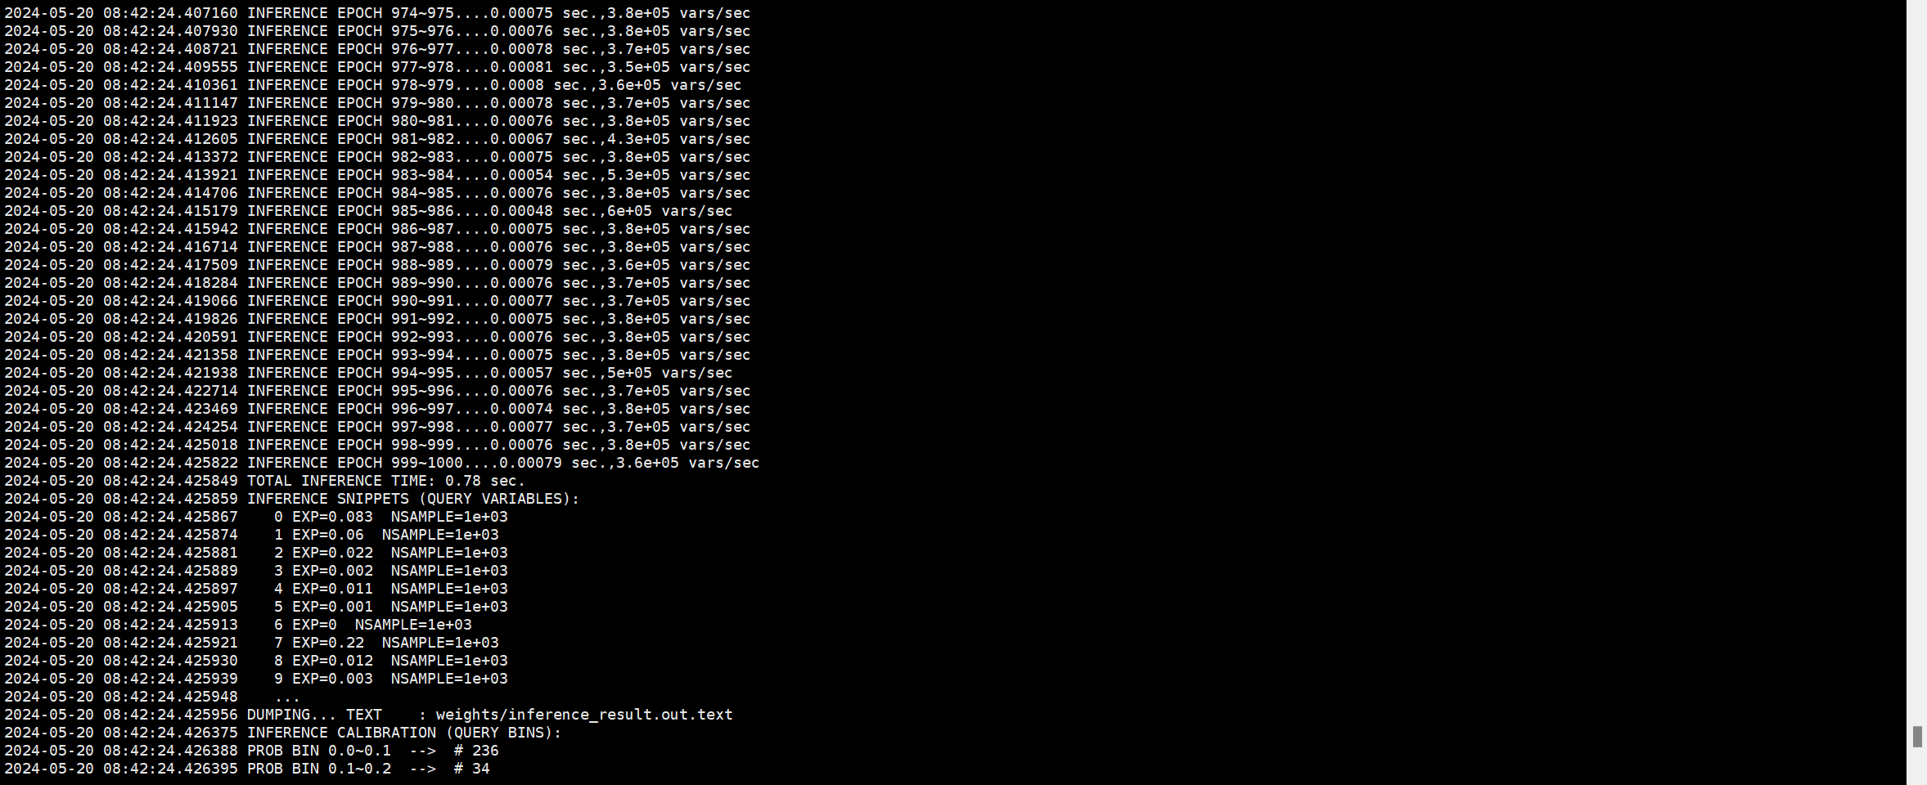

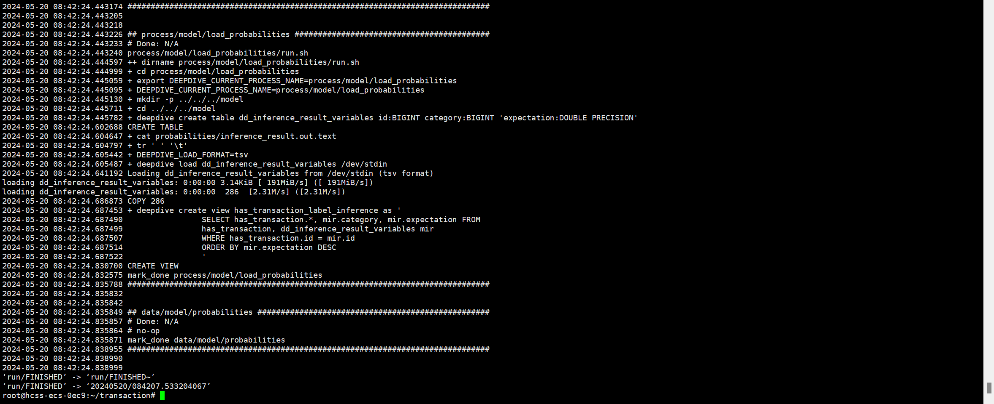

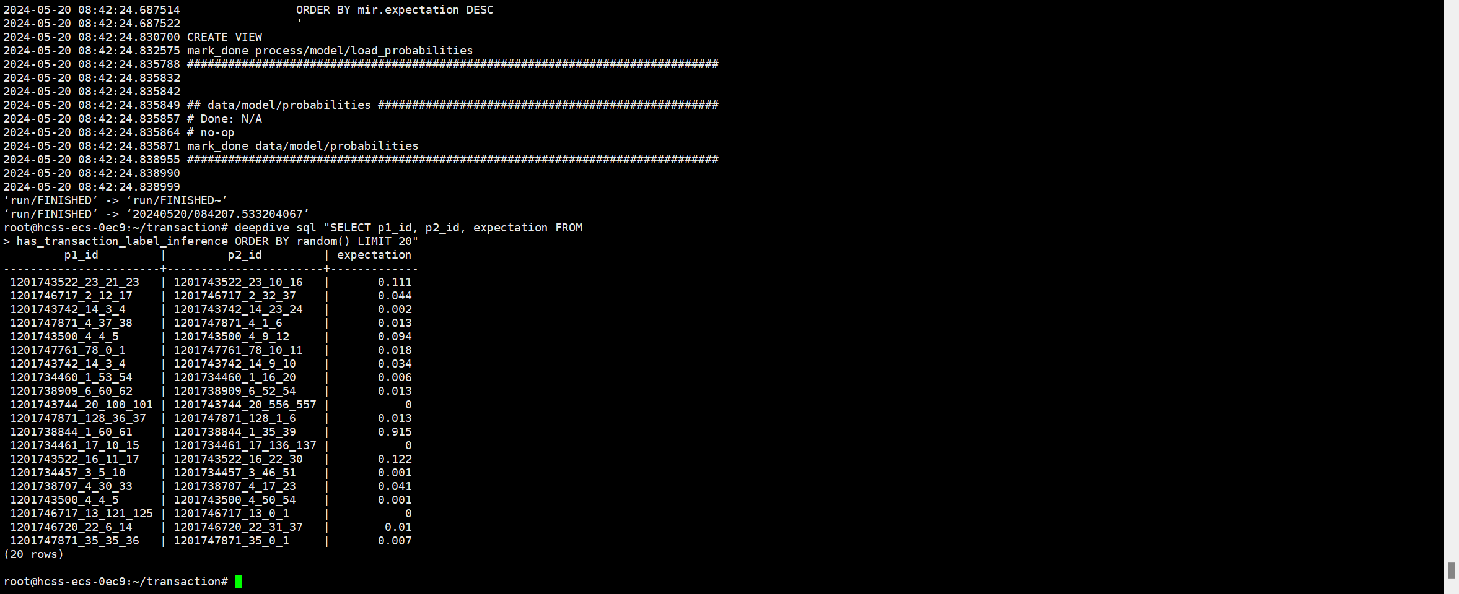

至此，交易关系抽取就完成了。